Задание на лабораторную 3

Вариант №4
Вывести:
- Классы обслуживания, присутствующие на различных воздушных судах
- Куда, в какие дни недели и за какое время можно долететь из Москвы (первые 20)
- Отмененные рейсы в Санкт-Петербург
- Аэропорты, по часовому поясу по алфавиту, по городу в обратном порядке
- Контактные данные пассажиров с именем «Татьяна»
Ответ：
1. Классы обслуживания, присутствующие на различных воздушных судах: 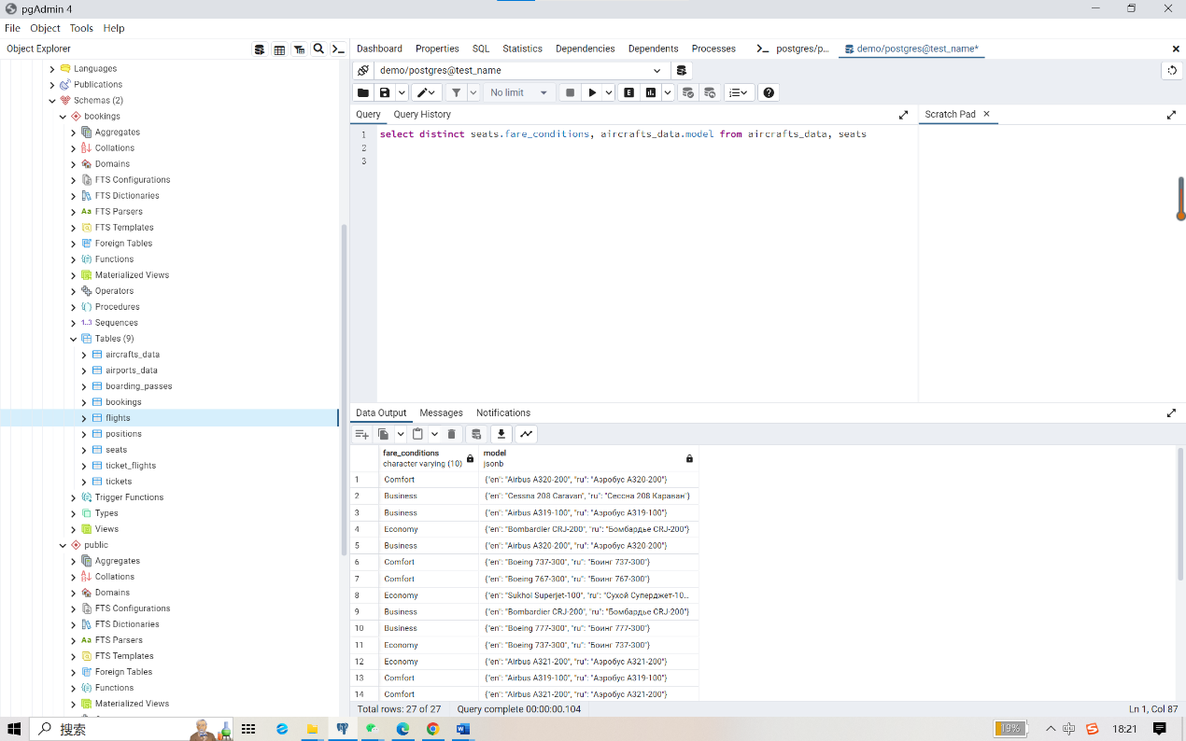
2. Куда, в какие дни недели и за какое время можно долететь из Москвы (первые 20):
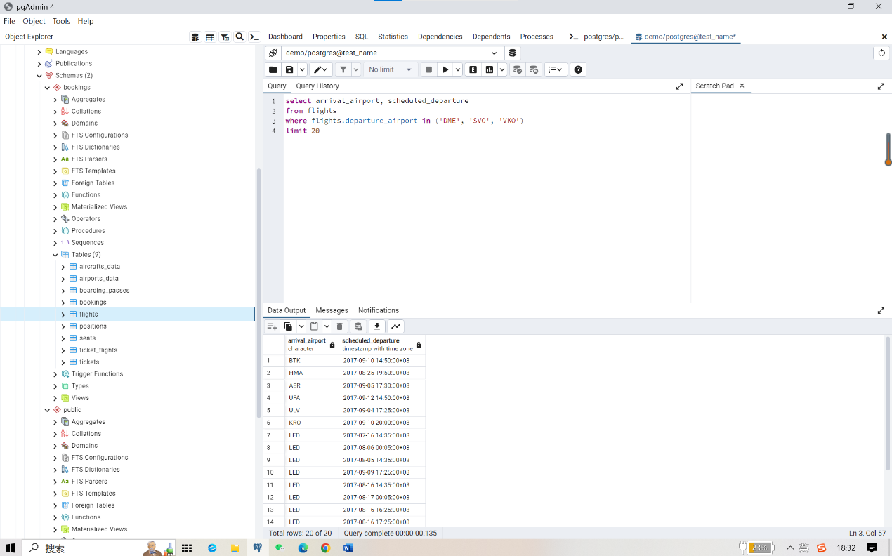3. Отмененные рейсы в Санкт-Петербург:
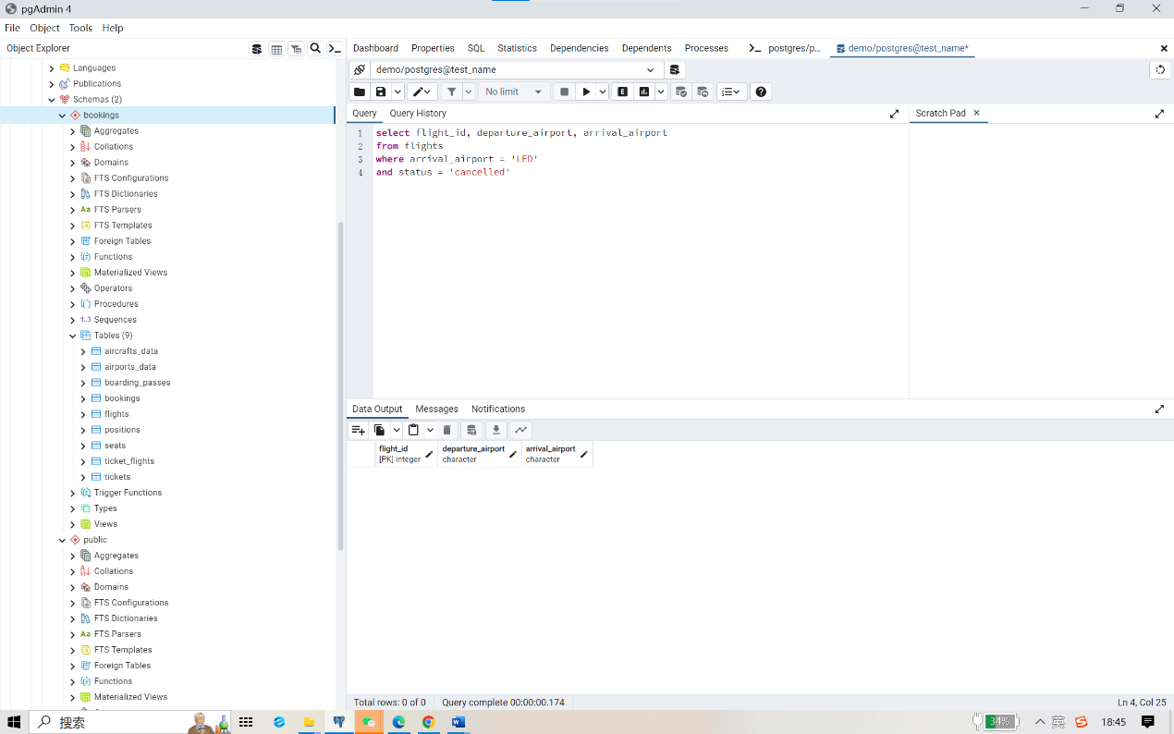
4. Аэропорты, по часовому поясу по алфавиту, по городу в обратном порядке:
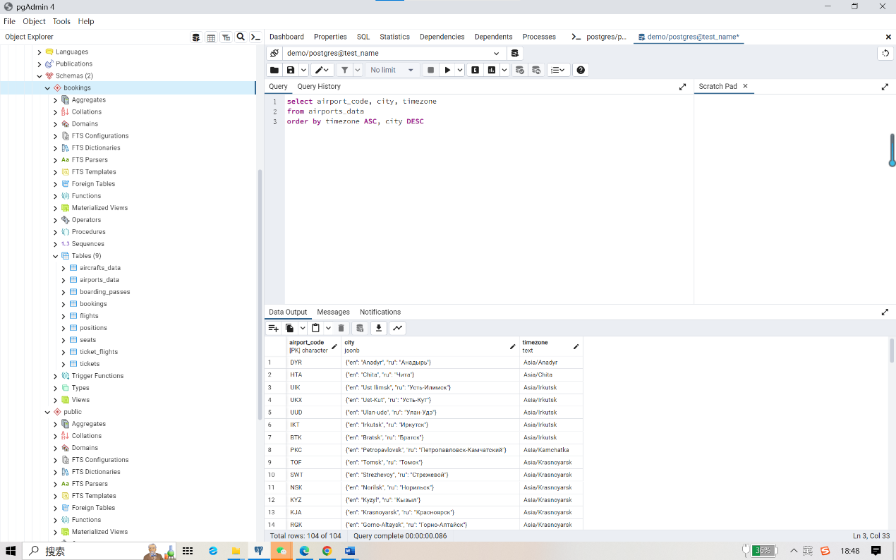5. Контактные данные пассажиров с именем «Татьяна»:
